Lista de Exercícios 2

Curso: Mestrado em Telecomunicações

Disciplina: TP547

Aluno: Fábio Augusto Pereira

Matrícula: 934

Questão 1

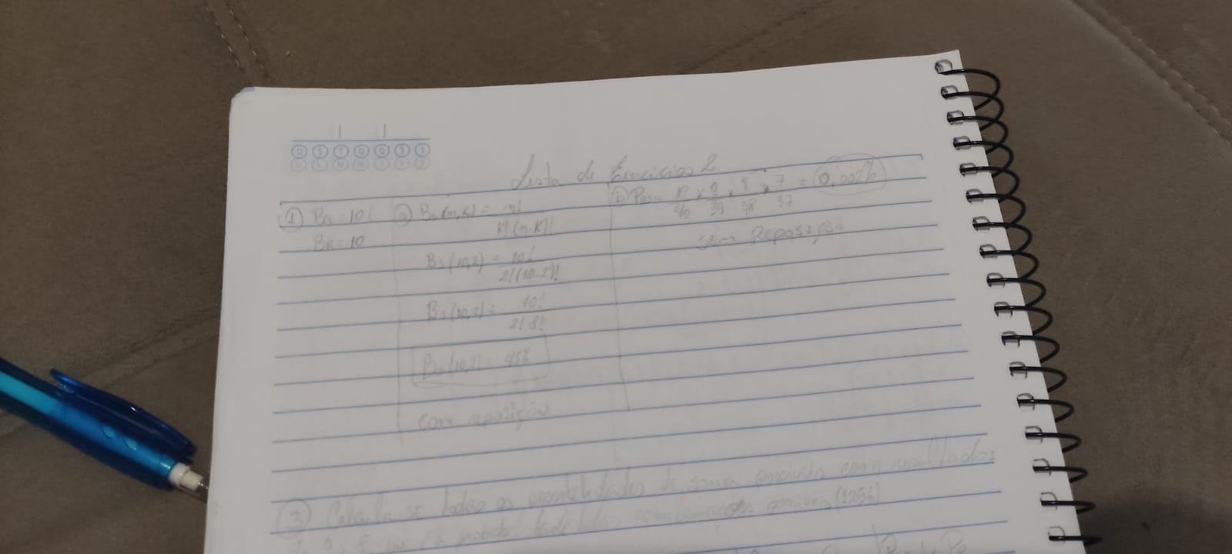

No item “**a”**(com reposição) foi calculado seguindo a regra de cálculo do coeficiente binomial onde se divide o fatorial do número total de bolas de cada cor desejada (azul, roxa), dividido pelo fatorial do número de bolas selecionadas multiplicado pelo fatorial da diferença entre o número de bolas de cada cor e o número de bolas selecionadas.

No item “**b”**(sem reposição) foi calculado seguindo a regra da soma das probabilidades de seleção de uma bola desejada pelo número total de bolas restantes no chapéu. Como a retirada foi acontecendo de maneira unitária, cada probabilidade seguinte foi realizada a diferença da bola retirada pelas bolas restantes.

Questão 3

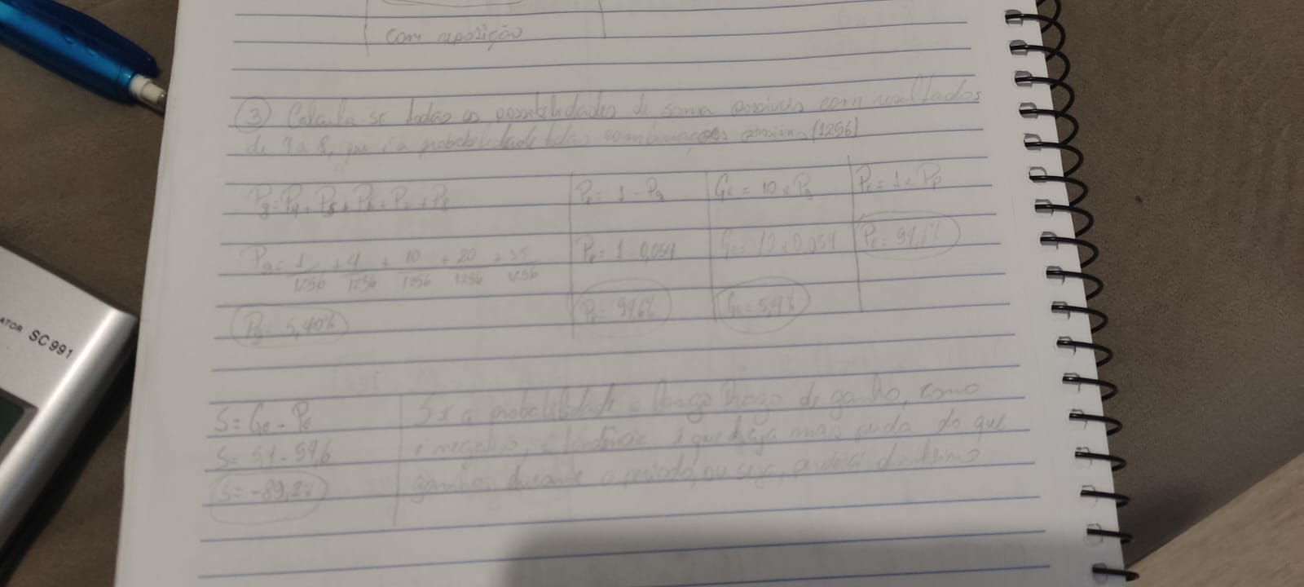

Para as probabilidades desejadas, calcula-se todas as possibilidades de combinações de soma possíveis com os resultados com valores inferiores a 9 ao se lançar 4 dados, ou seja, valores das médias entre 4 e 8, chegando-se ao resultado de 1296 combinações possíveis.

Como desejado pelo enunciado, conclui-se que a probabilidade a longo prazo é que haja mais perdas do que ganhos durante o período, assim, o jogador perderá dinheiro.